Время на английском языке
Время (time) можно назвать основой нашей жизни. Секунды (seconds), минуты (minutes), часы (hours), дни (days), недели (weeks), месяцы (months), годы (years) – это величины, которыми мы пользуемся, когда говорим о времени. В комментариях нас часто спрашивают: «Как сказать, сколько времени по-английски?» Поэтому мы решили привести примеры, как правильно говорить время на английском, схему на все случаи жизни и, конечно, занятный тест!

Как правильно говорить время по-английски
Итак, у вас спросили на английском: What time is it now? Для ответа, конечно, нужно знать числа. А еще вам пригодится наша удобная схема!
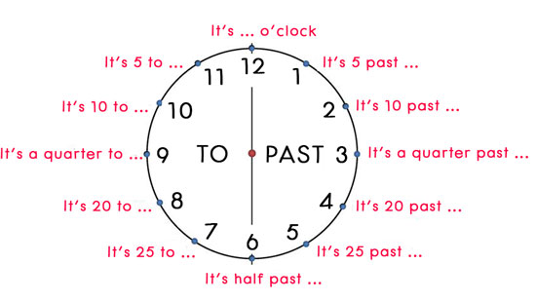
Разберем на примерах, как сказать время на английском языке.
- На часах ровно 3 часа, например, вы можете сказать:
It’s three o’clock. – Три часа.
It’s three o’clock sharp. – Ровно три часа.
It’s three o’clock on the dot. – Три часа минута в минуту.
- Если время не точное, а с минутами, то есть два варианта, как это сказать. Когда минут менее 30, то мы говорим past, а если минутная стрелка уже перешагнула за 30, то to.
It’s five past three. – «Пять минут после трех», то есть пять минут четвертого.
It’s five to three. – «Пять минут до трех», то есть без пяти три.
It’s twenty past eight. – «Двадцать после восьми», то есть двадцать минут девятого.
It’s twenty to eight. – «Двадцать до восьми», то есть без двадцати восемь.
- Самое интересное начинается, когда нам надо сказать «15 минут» или «без 15». По-русски мы иногда говорим «четверть», и в английском то же самое – quarter.
It’s a quarter past six. – «Четверть после шести», то есть четверть седьмого или пятнадцать минут седьмого.
It’s a quarter to six. – «Четверть до шести», то есть без четверти шесть или без пятнадцати шесть.
- Также у нас есть отдельное слово для «половины» – half. И обычно используют только past, когда говорят «половина пятого», например:
It’s half past four. – «Половина после четырех», то есть половина пятого.
- Если мы сообщаем приблизительное время, то используем предлоги about (около) / almost (почти).
It’s about eight. – Около восьми.
It’s almost eight. – Почти восемь.

Что такое a.m. и p.m.
Вы, вероятно, встречали сокращения a.m. и p.m. рядом со временем в английском. Для чего они нужны? В сутках двадцать четыре часа. Время в первую половину дня (до полудня) в англоязычных странах принято называть a.m. (ante meridiem), а во вторую половину (после полудня) – p.m. (post meridiem). По-русски мы говорим «13 часов дня» или «6 утра», но на Западе скорее скажут 1 p.m. и 6 a.m. А все потому, что у них принят 12-часовой формат времени, а не 24-часовой, как у нас. Поэтому важно знать, что такое a.m. и p.m., ведь большая разница, если друг хочет прийти к вам в час ночи (1 a.m.) или час дня (1 p.m.) :-) Кстати, 12 дня (полдень) – это 12 p.m., а 12 a.m. – это 12 ночи (полночь). Вы всегда можете проверить себя с помощью этой статьи из Википедии.
И запомните, мы говорим It’s 3 a.m. или It’s 3 o’clock in the morning, но нельзя сказать То есть o’clock мы можем использовать только с in the morning (утра), in the afternoon (дня) или in the evening (вечера).
It’s six a.m. = It’s six o’clock in the morning. – Шесть утра.

Предлоги времени в английском языке: at, in, on
Тема предлогов в английском языке является простой и сложной одновременно. Казалось бы, запомнил раз и навсегда, где какой предлог, и нет проблем. Но, как вы наверняка уже успели заметить, английский – это язык не только правил, но и исключений. Сегодня мы постараемся более детально разобраться в предлогах времени, а именно: at, in, on.

Общее правило для предлогов времени
Почему мы рассматриваем именно эти три предлога вместе? Дело в том, что когда мы их употребляем, то на русский язык все они переводятся одинаково – «в». Отсюда и путаница, ведь по-русски «в пятницу» – это on Friday, «в 1999 году» – in 1999, «в 8 утра» – at 8 a.m. Давайте сначала посмотрим на общую таблицу с правилом для трех предлогов, а потом будем разбираться с каждым предлогом отдельно.
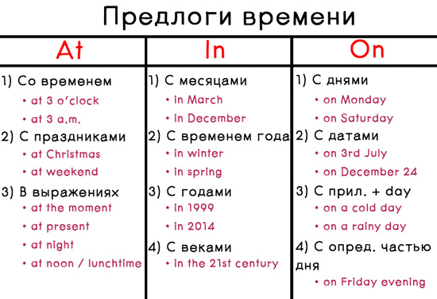

Предлог at в английском языке
А вот несколько правил употребления предлога at:
- С конкретными моментами времени: at 6 o’clock (в 6 часов), at midday (в полдень), at midnight (в полночь), at the moment (сейчас).
I heard a strange noise at midnight. – В полночь я услышала странный звук.
Однако стоит обратить внимание на то, что в некоторых случаях мы все же используем предлог in, говоря о ночи:
  - С выражением in the middle of…
I woke up in the middle of the night when I heard my dog barking. – Я проснулась среди ночи, когда услышала, как лает моя собака.
  - Когда речь идет о какой-либо определенной ночи.
I had a fever in the night and had to take medicine. – Ночью у меня была температура, и мне пришлось принять лекарство. (здесь мы говорим о конкретной ночи, а не о времени суток в целом)
- Когда говорим о начале и конце периода: at the beginning (в начале), at the end (в конце).
She is moving in at the beginning of January. – Она въезжает в начале января.
НО! Мы говорим in the end в значении «в конце концов», «в конечном счете».
In the end, it doesn’t even matter what he thinks. – В конечном итоге не имеет значения, что он думает.
- Короткие периоды, связанные с праздниками или выходными: at Easter (на Пасху), at Christmas (на Рождество), at the weekend (на выходных).
I will go abroad at the weekend. – На выходных я поеду за границу.
- Со словами, обозначающими время принятия пищи: at breakfast (за завтраком), at lunch (за обедом), at dinner (за ужином).
Didn’t you eat enough at breakfast? – Ты что, не наелся за завтраком?

Предлог in в английском языке
Приведем список случаев, когда используется предлог in:
- C длительными периодами времени. Например: времена года (in winter – зимой), месяцы (in October – в октябре), года (in 1967 – в 1967), десятилетия (in the 1990s – в 1990х), столетия (in the 18th century – в 18 веке) и другие периоды времени (in the week before Christmas – в течение недели перед Рождеством).
I was born in May. – Я родилась в мае.
She was in Italy in 1997. – Она была в Италии в 1997.
- Когда говорим о времени суток (кроме выражения at night): in the morning (утром), in the evening (вечером).
She usually does cooking in the morning. – Она обычно готовит кушать утром.
- Когда говорим о том, сколько времени занимает выполнение какого-либо действия.
I’ve learned this poem just in two hours. – Я выучила это стихотворение всего за два часа.
- Если говорим, сколько времени пройдет, прежде чем произойдет действие.
The dinner will be served in 10 minutes. – Ужин будет подан через 10 минут.

Предлог on в английском языке
И последний в списке, но не последний по значимости, предлог on.
- Когда говорим о конкретном дне недели.
My next lesson is on Friday. – Мой следующий урок в пятницу.
- Предлог используется с определенной датой или моментом конкретного дня.
My birthday is on the 16th of May. – Мой день рождения 16-го мая.
I am meeting my friends on Friday evening. – Я встречаюсь с друзьями в пятницу вечером.

Когда мы не употребляем предлоги времени
- Обратите внимание также на то, что есть ряд слов, перед которыми предлоги не используются. К ним относятся: all (все), any (любой), each (каждый), every (каждый), last (прошедший), next (следующий), one (один), some (несколько), this (это), that (тот).
Сравните следующие примеры:
She’ll come in the morning. – Она придет утром.
She’ll come next morning. – Она придет следующим утром.
See you on Monday. – Увидимся в понедельник.
I go to the cinema every Monday. – Я хожу в кино каждый понедельник.
- Также предлоги at, in, on не используются перед выражениями yesterday (вчера), the day before yesterday (позавчера), tomorrow (завтра), the day after tomorrow (послезавтра).
I had a lot of work yesterday. – У меня было много работы вчера.
Итак, если вы еще раз внимательно посмотрите на примеры, приведенные в статье, вы обязательно заметите определенную систему в использовании предлогов времени в английском языке. Очень обобщенно можно сказать, что предлог in соответствует наиболее длительным отрезкам времени, таким как десятилетия, года, месяца и т. д. At соответствует наиболее коротким периодам времени. On используется с конкретными днями недели и частями дня.

